**Mierka mapy**

1. Vzdialenosť dvoch miest vzdušnou čiarkou je 12cm na mape, ktorá má mierku 1: 50 000. Aká je to vzdialenosť v km.

2. Štart a cieľ pretekov do kopca je na mape 2,6cm, mierkou 2: 400 000. Aká je dĺžka dráhy týchto pretekov v km?

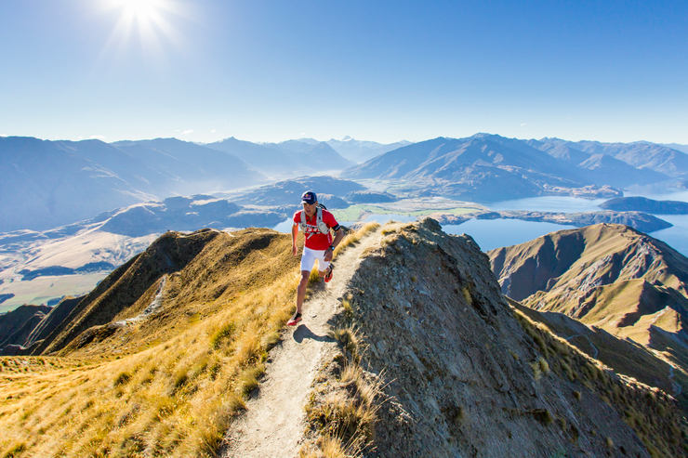

3. Dlĺžka Oravskej priehrady na mape vzdušnou čiarku je 13,7cm . Mierka mapy je 5: 500 000. Aká je táto dĺžka v m?

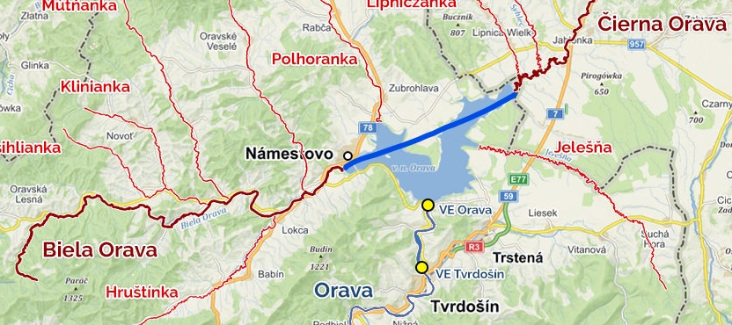

4. Športová hala má v skutočnosti 120m x 90m, aké budú jej rozmery na pláne mesta, ak plán mesta je v mm s mierkou 1: 2000.

5. Dĺžka cyklistického chodníka Hladovka - Trstená je v skutočnosti dlhá 14,5km. Aká to bude jej dĺžka v cm, na mape s mierkou 1: 1 300 000. Povinná výbavy cyklistu.

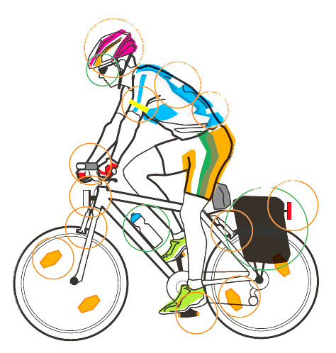6. Súčiastka v skutočnosti má v skutočnosti 2,4 x 1,8cm. Aké rozmery bude mať na technickom pláne ak jeho mierka je 1: 100.

7. Aká je mierka plánu, ak obrazová mierka je:  0 2 4 6 8 10km

8. Maratón má v skutočnosti 42,5km, čo na mape prestavuje dĺžku 5cm. Aká je mierka tejto mapy?

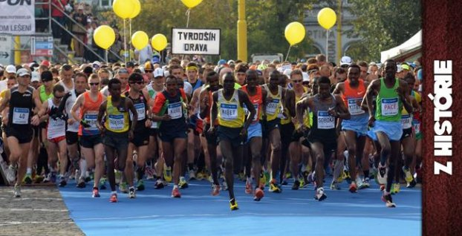

9. Dom má rozmery 12 x 10m, na mape je znázornený 6 x 5cm. Aká je mierka tejto mapy?

10. Pozemok má rozmery 3 x 2cm na mape s mierkou 1: 300. Aká je výmera pôdorysu tohto domu v skutočnosti?

Obrázky sú použité z Internetu.